Класс: 5
Дата:
Тема раздела: Технология обработки пищевых продуктов
Тема урока: Этот удивительный бутерброд!
Цели урока:
1. Ознакомить с историей возникновения, видами, технологией приготовления и эстетическим оформлением бутербродов.
2. Способствовать овладению основными способами мыслительной деятельности учащихся (умение классифицировать, сравнивать, выделять главное), осуществлению взаимо- и самоконтроля
3. Формировать трудолюбие, бережное отношение к продуктам питания, эстетический вкус, чувство коллективизма
Методическое оснащение урока:
- Материально – техническая база:
  - кабинет ТО;
  - мультимедиапроектор;
  - компьютер;
  - инструменты, приспособления:
- разделочная доска для хлеба, СО, ВО – 8 шт.;
- нож – 8 шт.;
- мелкая тарелка - 8 шт.;
- блюдо для подачи бутербродов – 2 шт.;
- фигурные формочки для нарезки продуктов
  - продукты;
  - дополнительное оснащение:
- красная паста для проверки карточек-заданий;
- скатерти;
- салфетницы;
- бумажные салфетки;
- цветные квадратики: желтые, красные, синие, черные – по 8 шт.
- Дидактическое обеспечение:
- учебник 5 - п.32, 33;
- готовый текст – в 8 экземплярах;
- рабочая тетрадь;
- дополнительная литература (словари, справочники): Голондарева Н.Б.(1) - стр. 46-61; Бобунова И. В. – стр. 106-110; Сасова И. А. – 67-75; Кожина – п. 7;
- презентация: значение цвета, тема урока, цель урока, виды бутербродов, эстетическое оформление бутербродов; ответы на вопросы по карточкам-заданиям, критерии оценивания работы по карточкам-заданиям; памятка «Правила совместной работы в группе»; алгоритм работы с текстом;
- словарные слова: бутерброд, сандвич, канапе, тартинки;
- слова для справок;
- инструкции для актуализации знаний и изучению нового материала по группам;
- алгоритм работы с текстом – 3 шт.;
- учебно-техническая документация (УТД):
- технологическая карта «Приготовление бутерброда «Барабан»;
- технологическая карта «Приготовление бутерброда «Уточка;
- технологическая карта «Приготовление бутерброда «Цветочная клумба»;
- материалы для контроля знаний учащихся:
- карточки-задания
Методы обучения: объяснение, беседа, практическая работа, инструктаж
Объект труда: бутерброды
Словарная работа: бутерброд, сандвич, канапе, тартинки
Тип урока: комбинированный

Ход урока
- Организационный момент
- до начала урока всем надеть рабочую форму;
- настрой учащихся на работу:
Слово учителя:
Здравствуйте, садитесь! Начиная наш урок, мне хотелось бы узнать ваше настроение. Пожалуйста, поднимите квадратик того цвета, который соответствует вашему настроению (слайд № 1):
желтый – хорошее настроение, спокойствие;
красный - активность;
синий - безразличие;
черный – плохое настроение, скука. (Зафиксировать себе.)
У некоторых из вас спокойное хорошее настроение, а у некоторых не очень. Сейчас мы с вами будем работать и посмотрим, как оно изменится к концу урока.
Человек вообще чувствует себя хорошо, когда светит солнце, когда его любят, когда рядом есть друзья, с кем можно поделиться радостью, горем, поговорить.
Экзюпери сказал: «Самая большая роскошь на свете – это роскошь человеческого общения» (написать слова на доске).
И сейчас, общаясь друг с другом, мы проверим домашнее задание, где вы будете работать в группах. Посоветуйтесь между собой и выберите старшего, который будет контролировать, как проходит работа в группе. При этом мы должны соблюдать «Правила совместной работы» (слайд № 2). Давайте ознакомимся с ними и будем стараться уважительно относится друг к другу. (Читаю памятку со слайда № 2)

- Актуализация знаний учащихся о механической обработке овощей и видах нарезки
Слово учителя:
Итак, проверяем домашнее задание. В папке № 1 имеется для вас задание:
- группе нужно вспомнить опорную схему «Приготовление блюд из сырых овощей» и восстановить сначала в группе, а затем и на доске фрагмент этой схемы «Механическая обработка овощей», используя слова для справок;
- группе – вспомнить опорную схему «Приготовление блюд из сырых овощей» и восстановить сначала в группе, а затем и на доске фрагмент этой схемы «Виды нарезки овощей», используя слова для справок.
На всю работу даю не более – 5-7 минут. Когда вы выполните задание можно вдвоем подойти к доске и вывесить: один будет держать слова, другой вывешивать.
(На доске написать заголовки фрагментов. Проходит работа в группах, затем старший и помощник подходят к доске, восстанавливают фрагмент из опорной схемы, и старший остается там же, ждет когда закончит другая группа).
Слово учителя:
А теперь, давайте посмотрим, что же у нас получилось.
1 группа, какое вам было предложено задание?
Озвучьте, пожалуйста, результат вашей работы, а 2 группа внимательно проверяет (рассказывает 1 группа). 2 группа есть ошибки у 1 группы? (Поднимают руки, отвечают, старший проходит на место)
2 группа, какое у вас было задание? Посмотрим на результат работы 2 группы, пожалуйста, озвучьте его, а 1 группа проверяет (рассказывает 2 группа). 1 группа есть ошибки у 2 группы? (Поднимают руки, отвечают, старший проходит на место)
Молодцы, все справились хорошо с этим заданием. Эти знания пригодятся нам при выполнении практической работы.

- Изложение нового материала
Слово учителя:
А теперь посмотрим, как вы справитесь с новым: сейчас я прочитаю текст, а вы должны внимательно послушать и сказать о каком блюде идет речь:
Говорят, что это блюдо изобрел знаменитый польский астроном Николай Коперник. В начале XVI века, во время войны Польши, среди солдат начались болезни. Вскоре выяснилось, что их причина — в загрязненном хлебе. Чтобы можно было отличить чистый хлеб от грязного, решили смазывать его чем-нибудь светлым. Коперник предложил смазывать хлеб сливочным маслом. Лишь спустя несколько лет догадались хлебный каравай разрезать на куски и каждый из них смазывать маслом. Так появились современные удивительные … (дети отвечают хором: бутерброды).
- И тема нашего урока так и звучит (слайд № 3) «Этот удивительный бутерброд!»
- Как вы думаете, что мы будем изучать на уроке?
- Какой будет результат нашего урока? (Высказывания детей.)
- (слайд №4) И цель нашего урока: познакомиться с историей возникновения, видами, технологией приготовления и эстетическим оформлением бутербродов; научиться их готовить, при этом стараться бережно и экономно относиться к продуктам питания.
- Девочки, скажите, а почему они удивительные? (Потому что они уместны дома, на дипломатическом приеме и на пикнике, сытные и разнообразные, экономичные по времени приготовления и затратам). (Демонстрация слайда № 5-6)
- Ну, разве они не удивительные?
- А какие продукты используют для приготовления бутербродов? (Колбаса, овощи, хлеб и др.).
Другими словами – бутерброд,
Это – НА,
И это – ПОД.
Что кладётся сверху – НА?
Масло, рыба, ветчина,
Огурец, икра и сыр,
И кусочек колбасы...
Хлеб кладётся снизу ПОД –
И выходит бутерброд!
- А какие используют виды хлеба? (Пшеничный, ржаной, подовый, бородинский; хлеб содержит большинство незаменимых питательных веществ, без которых невозможна нормальная жизнедеятельность.)
Из черствого хлеба можно приготовить различные блюда: шарлотку, кисель, пудинг, торты, пирожные.
И мы переходим к новому заданию, а именно к самостоятельному изучению нового материала. Откройте папку № 2: вам нужно внимательно прочитать текст, ответить на вопросы после него, а затем 1 группе вставить в схему пропущенные слова, а 2 группе в схеме исправить ошибки. А для того, чтобы вы хорошо справились с этим нелегким заданием, существуют специальные правила работы с текстом (читаю слайд № 7). Обратите внимание на новые слова: бутерброд, канапе, тартинка, сандвич. Это слова иностранного происхождения:
Слово «канапе» пишется через «е», а произносится через «э» - канапэ.
«Сандвич» пишется через «а», а произносится через «э» - сэндвич.
Итак, на эту работу даю вам 10-12 минут.
(Проходит работа в группах)
Физкультминутка
Мы немножко отдохнем
Встанем, глубоко вздохнем,
Руки быстренько помыли
Посушить их не забыли.

А теперь смелей вперед
Будем делать бутерброд:
Посмотрели влево,
Нет ли где там хлеба,
А направо погляжу
Сверху масло положу

Удивляется народ,
Вот так славный бутерброд.

А сейчас, общаясь друг с другом, мы проверим, что же у нас получилось (слайд № 8). Итак, проверяем и исправляем:
1. Какие виды бутербродов бывают по способу приготовления?
2. На какие виды делятся в свою очередь открытые бутерброды?
3. Почему они называются открытыми?
3. Какие бутерброды мы называем простыми, сложными, холодными, горячими?
4. Что отличает закрытые бутерброды от открытых?
5. На какие виды делятся закусочные бутерброды?
6. Какие бутерброды мы называем канапе, тартинками?
7. Какие виды бутербродов бывают по виду используемых продуктов?
Если есть какие-то непонятные моменты, вопросы, задавайте.
Раз вопросов нет, проверим, как вы усвоили новый материал.

- Закрепление знаний учащихся – 5 минут
При помощи карточек-заданий, где предложены 5 вопросов, а вам нужно указать вид бутерброда, например, открытый – сложный, если не знаете ответ, ставите прочерк, не забудьте подписать фамилию (выполняют задание).
Если все закончили, сложите стопкой листы и передайте другой группе для проверки, соответственно поступает и другая группа. Возьмите ручки с красной пастой, начинаем проверку (слайд № 9). Если ответ правильный, ставим «+», если нет «-».
Считаем количество «+», такая и оценка (читаю слайд № 10). Не забудьте указать свою фамилию в графе «Проверил».
Сдаем работы мне, я их еще раз проверю и выставлю оценки в журнал.

- Практическая работа «Приготовление бутербродов»
6.1 Вводный инструктаж
- сообщение названия практической работы:
А сейчас мы с вами будем выполнять практическую работу, которая называется как? («Приготовление бутербродов», написать на доске)
- разъяснение задач практической работы:
Ваша задача: научиться готовить бутерброды
- ознакомление со средствами обучения, с помощью которых будет выполняться задание (оборудование, инструменты, приспособления):
При выполнении работы вам понадобится следующее оборудование: ножи, разделочные доски для хлеба и овощей, фигурные формочки для нарезки продуктов, салфетки, скатерти, блюдо для бутербродов,
- ознакомление с учебно-технической документацией (инструктаж по ТК, ИК, ИТК):
У вас на столах лежат технологические карты по технологии приготовления бутербродов. Они будут помогать вам во время работы. На другой стороне – презентация выполненной работы, в конце практической работы карандашиком допишите недостающие слова и проведете защиту вашей работы. Просмотрите карты в течение 1-2 минут.
- ознакомление с объектом труда (образцом):
В конце работы у вас должен получиться примерно такой бутерброд как на ваших технологических картах, а может быть и лучше.
- предупреждение о возможных затруднениях при выполнении работы:
Будьте внимательны, и строго следуйте технологии приготовления изделия
- инструктаж по охране труда:

А сейчас я приму у вас экзамен и узнаю, как вы знаете инструкции по охране труда:

1 обучающаяся:
Чтобы у плиты стоять
Надо правила нам знать:
Вымой руки чисто-чисто
Надень фартук, а потом
Косы завяжи платком.

2 обучающаяся:
Ложки, вилки и ножи
Аккуратно положи.
Безопасность, когда режешь
Всегда четко соблюдай:
В мясорубку, да и в терку
Пальцы ты не подставляй.

3 обучающаяся:
Знаем все про безопасность,
Знаем, избежать как бед,
Будем очень аккуратны
Будет вкусен наш обед.

Ваш экзамен принимаю
И к уроку допускаю. (Проходят на кухню, моют руки)

- показ трудовых приемов работы (демонстрация):
показать нарезку хлеба при помощи спец. ножа, огурцов и помидоров.

6.2 Самостоятельная работа учащихся

6.3 Текущий инструктаж учителя (проводится по ходу выполнения учащимися самостоятельной работы):

6.3.1Формирование новых умений:
- проверка организованности начала работы учащихся;
- проверка организации рабочих мест учащихся (рабочий стол, оборудование);
- соблюдение правил ТБ, санитарии и гигиены труда при выполнении задания;

6.3.2 Усвоение новых знаний:
- проверка правильности использования учащимися учебно-технической документации (УТД);
- инструктирование по выполнению задания в соответствии с технологической документацией.

6.3.3 Целевые обходы:
- инструктирование учащихся по выполнению отдельных операций и задания в целом;
- концентрация внимания учащихся на наиболее эффективных приемах выполнения операций;
- оказание помощи слабо подготовленным к выполнению задания учащимся;
- контроль за бережным отношением учащихся к средствам обучения;
- рациональное использование учебного времени учащимися.

6.4 Заключительный инструктаж:
- Слово учителя:
А сейчас мы проведем с вами презентацию выполненной работы. Начнем с 1 группы (мини-защита 1 группы). Молодцы, очень хорошо. Заслушаем 2 группу (мини-защита 2 группы). Очень хорошо, все отлично справились с практической работой.
- дегустация и анализ выполнения самостоятельной работы учащимися:
Проводим дегустацию.
- разбор ошибок учащимися: 1 группа, что вы можете сказать о приготовленных бутербродах 2 группы, 2 группа, что может сказать о бутербродах 1 группы.
- вскрытие причин допущенных учащимися ошибок;
- повторное объяснение учителем способов устранения ошибок.

7. Подведение итогов урока учителем (5-7 мин)
- Вы сегодня на славу потрудились, поэтому я ставлю всем «5».
- подведение итогов:
Что нового узнали на уроке? Какие новые слова? Что они означают? Понравился ли вам урок?
- д/з п. 32, восстановить схему
Наш урок подошел к концу, давайте посмотрим, какое теперь у вас настроение. Пожалуйста, поднимите квадратик того цвета, который соответствует вашему настроению (слайд № 1):
желтый – хорошее настроение, спокойствие;
красный - активность;
синий - безразличие;
черный – плохое настроение, скука.
Ваше настроение улучшилось, и с таким хорошим настроением вы пойдете на следующий урок.
Спасибо за урок, до свидания!
- Уборка рабочих мест
Текст. Технология приготовления бутербродов
Бутерброд (butterbrot) в переводе с немецкого языка означает хлеб с маслом.
По способу приготовления различают бутерброды:
Открытые бутерброды могут быть простыми, если используют один вид продуктов, и сложными, когда используют несколько видов продуктов. На хлеб намазывают масло, сверху кладут кусочки сыра, ветчины, колбасы, рыбы и др. Открытые бутерброды могут быть холодными и горячими.
Для закрытого бутерброда (сандвич) необходимо два ломтика хлеба. Ломтики хлеба намазывают маслом. На один ломтик хлеба кладут продукт (мясо, ветчину, сыр, отварную или копченую рыбу, помидоры, листья салата и др.), другим плотно прикрывают сверху.
Происхождение сандвича связывают с именем англичанина Джона Монтегю графа Сэндвича (1718—1792 гг.). Одни считают, что граф Сэндвич, страстный игрок в карты, чтобы не отвлекаться от игры для ужина, придумал этот сложный бутерброд: можно было продолжать игру и есть, не запачкав при этом рук.
Закусочные бутерброды канапе — это маленькие бутербродики, размером 3х3 см, состоящие из нескольких слоев. Их готовят из различных продуктов: масла, колбасы, ветчины, сельди, различных паштетов, овощей и т. д. Канапе могут быть и сладкими: с джемом, вареньем, фруктами и ягодами. Хлеб для канапе нарезают острым ножом тонкими ломтиками, вырезают всевозможные маленькие фигурки и обжаривают кусочки до румяной корочки. Обжаренный хлеб называют гренками. Продукты нарезают тонкими ломтиками и подбирают по цвету и вкусу, скалывают специальной палочкой или шпажкой, а сверху украшают ломтиками редиса, огурца, зеленью петрушки, дольками помидора.
Тартинки — это тоже маленькие бутерброды из поджаренного хлеба. Но их отличает то, что мясные, рыбные и другие продукты укладывают на поджаренный хлеб в горячем виде. Например, котлеты, яичницу-глазунью, сыр, печеночный паштет, омлет и др.
По виду используемых продуктов бутерброды делят на:
мясные (колбаса, ветчина и др.);
рыбные (икра, копченая или вареная рыба и др.);
сладкие (варенье, мед, шоколадное масло и др.);
овощные (кетчуп, огурцы, сладкий перец др.);
молочные (сыр, творожная масса).
Бутерброды могут быть различной формы: прямоугольной, квадратной, круглой, треугольной или фигурной. Для фигурной нарезки хлеба используют формочки для печенья.
Технология приготовления бутербродов
- Все продукты проходят первичную, а некоторые и тепловую обработку.
- Хлеб нарезают средней толщины (10 мм).
- Хлеб полностью накрывают продуктами, но продукты не должны свисать с куска хлеба
Требования к качеству бутербродов:
- бутерброды должны быть приготовлены непосредственно перед подачей;
- используемые продукты свежие, правильно нарезанные, сочетаются по вкусу и цвету;
- горячие бутерброды имеют определенную температуру;
Требования к эстетическому оформлению бутербродов:
Бутерброды будут выглядеть аппетитнее, если их красиво украсить. Для украшения хорошо использовать зелень, овощи и плоды с яркой окраской: помидоры, огурцы, морковь, зелень петрушки и укропа, сельдерея, маслины, оливки и даже вишенки. Красиво выглядят на бутерброде украшения из взбитого сливочного масла, взбитых сливок, которые делают с помощью кондитерского мешочка или шприца.
Подача на стол
Бутерброды подают на сервировочном блюде, подносе или тарелке, располагая их в один слой. Бутерброды побольше можно брать с общего блюда руками или лопаточкой. Горячие и большие по размеру бутерброды едят с помощью вилки и ножа.
Срок хранения
Готовые бутерброды могут храниться в холодильнике не более 3 ч.

Вопросы:
- Какие виды бутербродов ты знаешь, в чем их различие?
- Какие продукты используются для приготовления бутербродов?
- Какие требования предъявляют к качеству бутербродов?
- Как подобрать продукты для сложного бутерброда?
- Как нарезают хлеб и продукты для бутербродов?
- Расскажите последовательность приготовления различных видов бутербродов?

Опорная схема № 4 «Технология приготовления бутербродов»

Виды бутербродов
Открытые
Закрытые (сандвич)
Закусочные
простые
сложные
горячие
холодные
канапе
тартинки
По способу приготовления
По виду используемых продуктов
Мясные
Овощные
Рыбные
Сладкие
Молочные

Фамилия: ___________________

Карточка-задание

Вопрос | Ответ
- Укажите вид бутерброда:
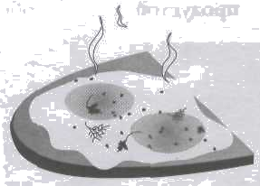
- Укажите вид бутерброда:
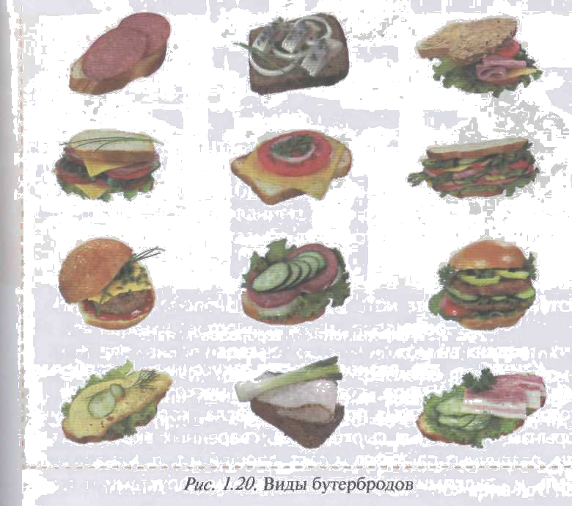
- Укажите вид бутерброда:
- Укажите вид бутерброда:
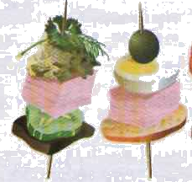
- Укажите вид бутерброда:

Оценка ______________
Проверил ______________

Презентация приготовленных бутербродов
- Наш бутерброд называется …………………………….
- Вид бутерброда …………………………………………
- При выполнении работы использовались следующие продукты …………………., а также инструменты и приспособления …………………
- Вид нарезки продуктов…………………………………
- Вкусовые качества бутерброда: отличные, хорошие, удовлетворительные.
- Стоимость одного бутерброда …………………………
- Если бы мы начали работу заново, то …………………

Задание 1 группы
- Вспомнить опорную схему «Приготовление блюд из сырых овощей» и восстановить сначала в группе, а затем и на доске фрагмент этой схемы «Механическая обработка овощей», используя слова для справок.
- Сделать вывод

Задание 1 группы
- Прочитать текст «Технология приготовления бутербродов».
- Вставить в схему пропущенные слова и запомнить

Виды бутербродов
Открытые
Закрытые
………….
Закусочные
………….

………….

………….

………….

………….
тартинки
По способу приготовления
По виду используемых продуктов
Мясные

………….

………….

………….

………….

Задание 2 группы
- Вспомнить опорную схему «Приготовление блюд из сырых овощей» и восстановить сначала в группе, а затем и на доске фрагмент этой схемы «Виды нарезки овощей», используя слова для справок
- Сделать вывод

Задание 2 группы
- Прочитать текст «Технология приготовления бутербродов».
- В схеме исправить ошибки и запомнить
Виды бутербродов
Открытые
Закрытые
(сандвич)
Закусочные

простые
мясные
рыбные

холодные
сладкие
тартинки
По способу приготовления
По виду используемых продуктов
сложные
горячие
овощные

канапе
молочные

Технологическая карта «Приготовление бутерброда «Барабан»

Название продуктов | Количество продуктов | Последовательность приготовления | Эскиз | Стоимость | Посуда и инвентарь
Булочка | 1 шт. | Разрезать на две части, уложить обе части срезом вверх | 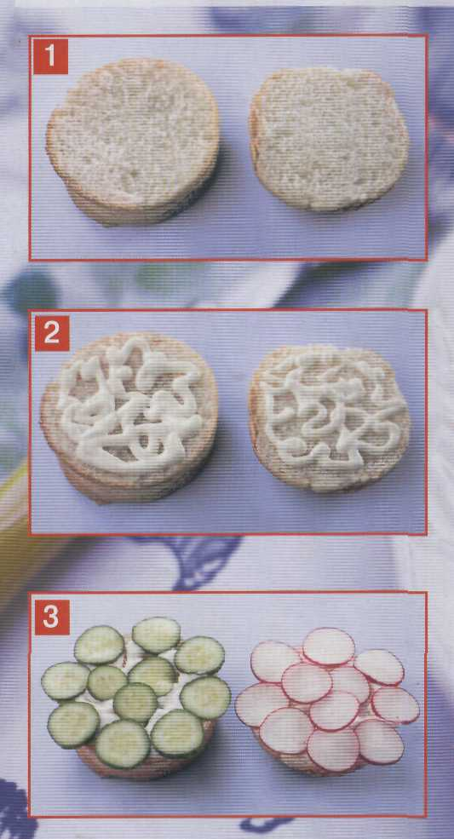 | 8 руб. | Разделочная доска для хлеба, нож
Майонез | 2 ч/л. | Намазать обе части булочки |  | - | Чайная ложка
Огурец  Редиска | 1шт  2 шт. | Нарезать тонкими кольцами и выложить на половинки булочек |  | 10 руб.  5 руб. | Разделочная доска для СО, нож
Ветчина  Сыр | 2 кружочка (50 г)  2 кружочка (50 г) | Сверху положить кружочки ветчины и кружочки сыра;  уложить верхнюю часть булочки на нижнюю. Это барабан | 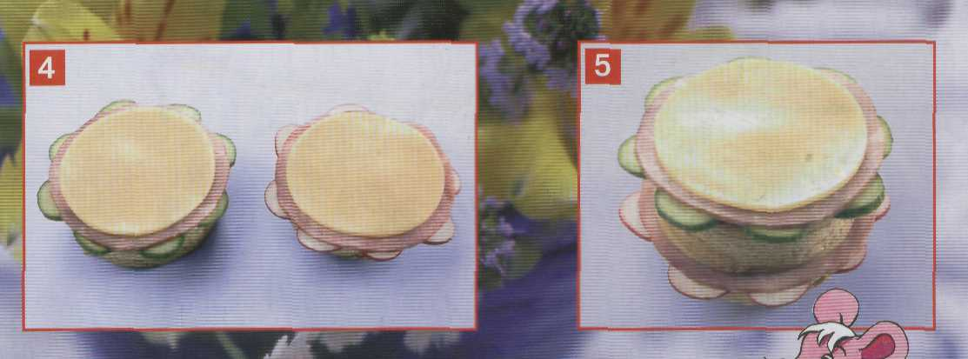 | 8 руб.  8 руб. | Разделочная доска для СО, нож
Соленая соломка  Маслины  (без косточек) | 2 шт.  2 шт. | На соленые соломки надеть маслины. Это барабанные палочки. Уложить их на барабан | 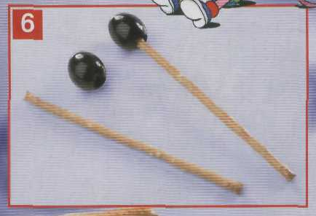 | -

Требования к качеству бутербродов
используемые продукты свежие, правильно нарезанные, сочетаются по вкусу и цвету;
Подача на стол
подают на сервировочном блюде, располагая их в один слой;
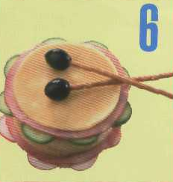
Срок хранения
готовые бутерброды могут храниться в холодильнике не более 3 ч
Технологическая карта «Приготовление бутерброда «Цветочная клумба»

Название продуктов | Количество продуктов | Последовательность приготовления | Эскиз | Стоимость | Посуда и инвентарь
Булочка | 1 шт. | Разрезать на три части | 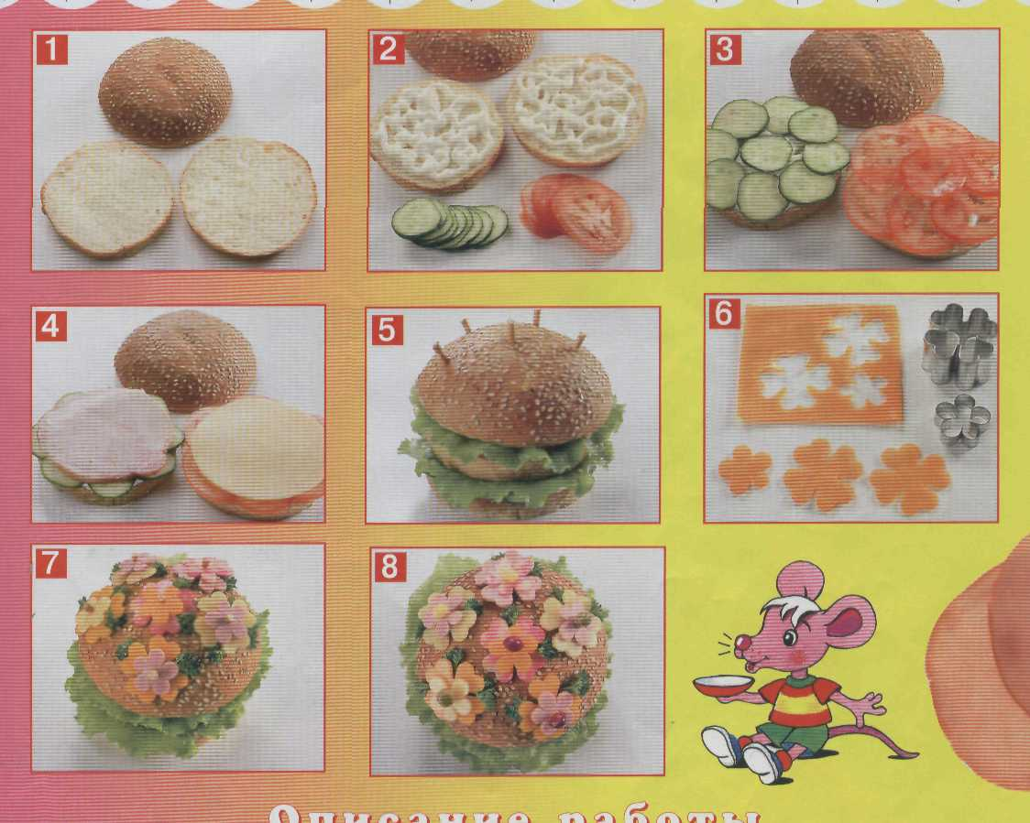 | 7 руб. | Разделочная доска для хлеба, нож
Майонез | 2 ч/л. | Намазать нижнюю и среднюю части булочки |  | - | Чайная ложка
Огурец  Помидор | 1 шт.  1 шт. | Нарезать тонкими кружочками, выложить на части булочки |  | 10 руб.  13 руб. | Разделочная доска для СО, нож
Ветчина  Сыр | 2 кружочка (50 г)  2 кружочка (50 г) | Положить на них ломтик ветчины и кружочек сыра | 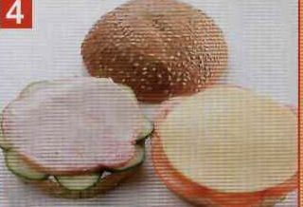 | 8 руб.  8 руб. | Разделочная доска для СО, нож
Листья салата  Соленая соломка | 2 шт.  2 шт. | Положить на части булочки, уложить друг на друга и накрыть верхней частью булочки.  Вставить в булочку для стебельков цветов |  | - | Разделочная доска для СО, нож
Сырные и колбасные цветочки,  петрушка |  | Вырезать большими и маленькими выемками, в центре каждого цветочка сделать отверстие и нанизать на них сначала большие, а затем маленькие цветочки, украсить листиками петрушки |  | - | Фигурные формочки
Кукуруза  Зеленый горошек |  | Сделать серединки цветов |  | -
Требования к качеству бутербродов
используемые продукты свежие, правильно нарезанные, сочетаются по вкусу и цвету;
Подача на стол
подают на сервировочном блюде, располагая их в один слой;
Срок хранения
готовые бутерброды могут храниться в холодильнике не более 3 ч
Технологическая карта «Приготовление бутерброда «Уточка»

Название продуктов | Количество продуктов | Последовательность приготовления | Эскиз | Посуда и инвентарь | Стоимость продуктов
Батон  Майонез | 1 ломтик  1 ч/л. | Намазать
Огурец  Помидор | 1 шт.  1 шт. | Нарезать тонкими кружочками, выложить на ломтик батона
Вареная колбаса  Маслины  (без косточек) | 1 кружочек  3 шт. | Сверху положить сложенный пополам кусочек вареной колбасы, вставить с обеих сторон маслины | 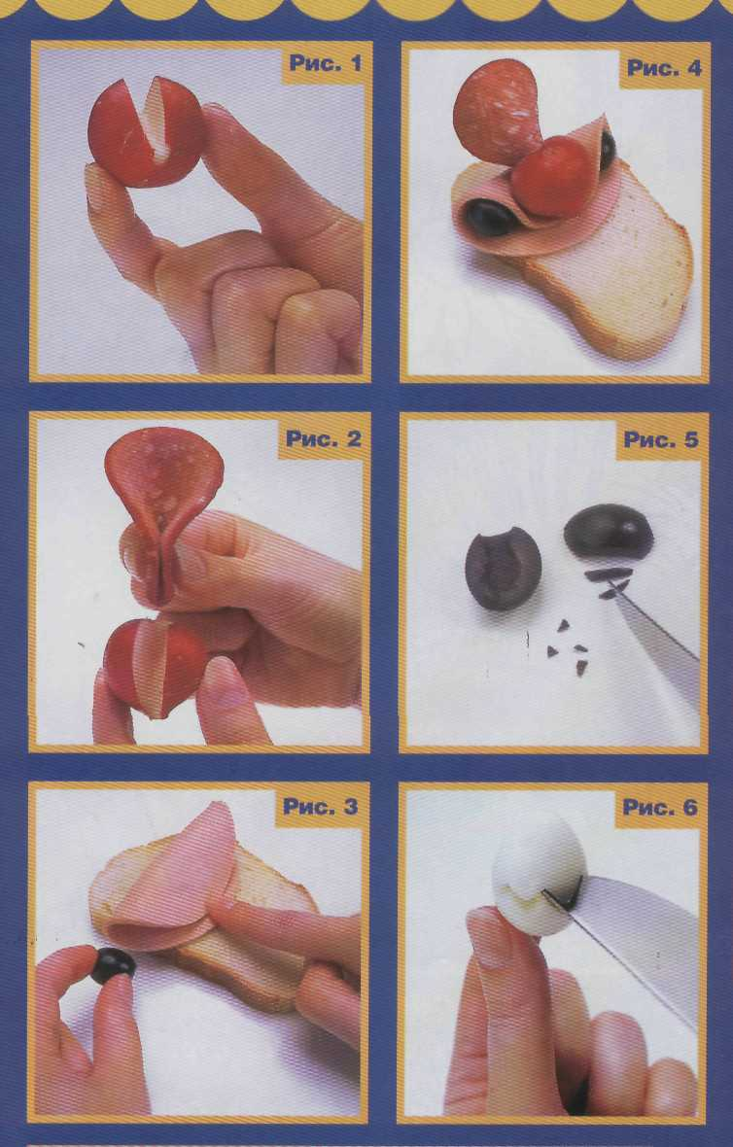
Редиска  Копченая колбаса | 1 шт.  1 кружочек (25 г) | В редиске сделать прорезь и вставить колбасу – это хвост.  Уложить редиску поверх бутерброда, на нее маслину, вставить в отверстие кусочек вареной моркови – клюв. Из зернышка кукурузы сделать глаза и прикрепить при помощи майонеза
Листья салата | 1 шт. | Положить бутерброд на лист
Яйцо | 1 шт. | Украсить лилией
